Theorie | 2
zeiger 1: eine einfach verkettete Zeiger-Liste erstellen | 4
zeiger 2: eine einfach verkettete Zeiger-Liste mit Ringschluss | 6
zeiger 4: eine doppelt verkettete Zeiger-Liste mit Ringschluss | 8
zeiger 6: eine einfach verkettete Zeiger-Liste, die Daten sortiert eingeben  und Menüsteuerung | 10
zeiger 10: Panel werden im Kreis herum farbig | 16
zeiger 12: Abzählreim mit Zeiger und Panel | 18
zeiger 13 : Abzählreim mit Zeiger und Panel, Version 2 | 20
zeiger 14: ein Polygon und Zeiger | 22
zeiger 16 : Zeiger und dynamisches array | 23

Zeiger
Der Datentyp RECORD.
Ein Record bildet eine Einheit von verschiedenen Daten und Datentypen.
z.B.
type Tdaten = record
name: string;
tel: byte;
end;

var Katze: Tdaten;
begin
Katze.name:= 'ich';
Katze.tel:= 123;

---------------------------
Eine Datei.
Mit dem Befehl <speichern unter>, neues Verzeichnis, wird die Datei gespeichert. Sie ist dann physikalisch 2 mal auf der Festplatte vorhanden.

Ein Link, ein Icon auf dem Desktop.
In diesem Link ist der Name und die Adresse der Datei enthalten. Die Datei ist physikalisch 1 mal vorhanden. Verschieben wir die Datei so kann sie vom Icon aus nicht mehr gestartet werden.

Mit dem Befehl <markieren, entfernen> verschwindet ein Text aus dem Bildschirm. Mit <Bearbeiten, rückgängig> kann man ihn wieder holen. Das Betriessystem hat zuvor die RAM-Adresse des Textes und die Länge des Textes in einem Zahlenwert auf dem HEAP gespeichert.

Den Zahlenwert mit der RAM-Adresse nennen wir Zeiger.
Werden nacheinander mehrere Teile gelöscht, so kann man sie in umgekehrter Reihenfolge wieder rückgängig machen. Das Betriebsystem holt zuerst den obersten, dann den nächsten, dann den übernächsten Eintrag. Es arbeitet nach dem LIFO-Prinzip, d.h. last in, first out. Das FIFO -Prinzip (first in, first out) wird beim Tastaturpuffer verwendet.
- Ein Zeiger ist eine Variable ohne Namen. Er enthält die RAM-Adresse eines Textes oder einer Prozedur oder eines records oder einer Namenvariablen.
- Einen Zeiger anlegen, heißt im Speicher einen Bereich reservieren.

Der Datentyp Zeiger
type TZeiger = ^TDaten;
TDaten = record
name: string;
links: TZeiger;
end;
var Katze, lauf: TZeiger // Zeiger auf einen solchen record

NIL
NEW ()
DISPOSE ()
x:= addr ();
// x ist vom Typ ^integer , d.h. Zeiger auf einen Integerwert.
PChar ist ein DELPHI-Zeiger auf eine String-Adresse
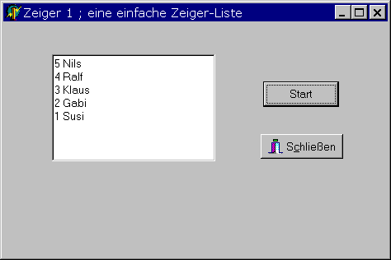

Aufgabe
- Die Namen sind in einer array-constanten gespeichert. Bei Programmstart wird eine einfache Zeiger-Liste aufgebaut.
- Die Liste wird im Memofeld ausgegeben.

Form erstellen
/Memo, Button

Methode
Beachte, die Liste wird rückwärts ausgegeben.

Bei Delphi 5 ist es nicht nötig im Quellcode das Zeichen (^) für Zeiger zu schreiben, nur bei der Datendeklaration muß es stehen.
beachte:
lauf.name ist Nils
lauf.links.name ist Ralf, denn in lauf.links steht die Adresse vom 4.
Record und dessen Name wird geschrieben
lauf.links.links.name ist Klaus
Liste
1. Eine Liste besteht aus einer Reihe von Objekten des gleichen Typs.
2. In einer ARRAY -Liste findet man die Datensätze über ihre Index -Nr .
In der ZEIGER -Liste findet man die Datensätze über ihre RAM-Adresse .
3. Datendeklaration
type TZeiger = ^TDaten;
TDaten = record
name: string;
links: TZeiger;
end;
var Katze, lauf: TZeiger // Zeiger auf einen solchen record

4. die Liste erstellen
NEW (Katze )
// den 1. Datensatz erzeugen, im RAM Speicherplatz
reservieren.
Katze.links:= NIL // NIL ist eine reservierte Konstante, ein fester Wert im RAM ; die Liste an diesen Wert anhängen.
Katze.name := 'ich'
lauf := Katze

5. den 2. Datensatz erzeugen
NEW (Katze ) ;
Katze.name := 'du'
Katze.links:= lauf // den 2. Datensatz anhängen
lauf := Katze // den lauf -Zeiger auf den 2. record setzen.
6. Die Datenausgabe
memo1.lines.add (lauf.name) // es wird 'du' ausgegeben, d.h. der Name auf den der Zeiger lauf zeigt.
lauf := lauf.links ; den Zeiger auf den Vorgänger-Record setzen
memo1.lines.add (lauf.name) // es wird 'ich' ausgegeben und Ende wenn
// lauf.links = NIL ist.
type TZeiger =^TDaten;
TDaten = record
name: string;
links: TZeiger; // ein Zeiger vom Typ TDaten
end;

const max =5;
CName: array[1..max] of string =('1 Susi','2 Gabi','3 Klaus','4 Ralf','5 Nils');
var
Form1: TForm1;
Katze, lauf: TZeiger;

implementation
{$R *.DFM}

procedure Eingeben;
var i: integer;
begin
for i:=1 to max do begin
NEW (Katze); // es wird der Zeiger auf einen record angelegt
Katze.name:= Cname[i];
if i =1 then Katze.links:= NIL;
if i <> 1 then Katze.links := lauf; // Katze anhängen
lauf:= Katze; // LAUF speichert die RAM -adresse vom record
end;
end;

procedure AUSGEBEN;
var i: integer;
begin
for i:= 1 to max do begin
form1.memo1.lines.add (lauf.name); // die Liste wird rückwärts ausgegeben
lauf := lauf.links;
end;
end;

procedure AUSGEBEN_mit_den_Adressen;
var i: integer;
qq: ^integer;
wert: integer;
begin
for i:= 1 to max do begin
qq:= addr(lauf); // der Zeiger qq erhält die Adresse von (Katze)
wert:= qq^; // de-referenzieren ;
// wert erhält den Integer-Wert der Adresse von (Katze)
form1.memo1.lines.add (intTostr(wert) + ' ' + lauf.name);
lauf:= lauf.links;
end;
end;

procedure TForm1.Button1Click(Sender: TObject);
begin
Memo1.clear;
EINGEBEN;
AUSGEBEN;
// AUSGEBEN_mit_den_Adressen // nur eine der beiden Prozed. verwenden
end;

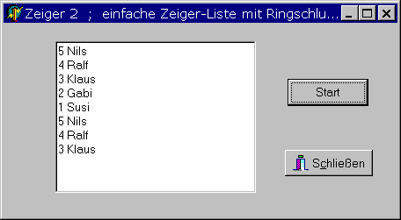

Aufgabe
- Bei Programmstart wird eine einfache Zeiger-Liste mit Ringschluss aufgebaut.
- Zur Kontrolle für den Ringschluss wird die Liste 1,5 mal ausgegeben.

Form erstellen
/Memo, Button

Methode
1) Der Anfang der Liste wird in dem Zeiger KOPF gespeichert.
2) Bei Ringschluss wird der 1. Datensatz (Adresse = kopf) mit dem letzten Datensatz (Adresse = lauf) verbunden.

kopf^.links := lauf;

type TZeiger =^TDaten;
TDaten= record
name: string;
links: TZeiger;
end; (* of record *)

const max =5;
Cname: array[1..max] of string =('1 Susi','2 Gabi','3 Klaus','4 Ralf','5 Nils');

var
Form1: TForm1;
kopf, Katze, lauf: TZeiger;

implementation
{$R *.DFM}

procedure Eingeben;
var i: integer;
begin
for i:=1 to max do begin
new(Katze);
Katze.name:= Cname[i];
if i=1 then begin
Katze.links := NIL;
kopf:= Katze; // den Wert von Katze in kopf speichern
lauf:= Katze;
end;
if i <> 1 then Katze.links:= lauf;
lauf:= Katze;
end;
end;

procedure RING;
begin
kopf.links:= lauf; // in kopf ist der Beginn der Liste enthalten.
// diesen Wert an LAUF anhängen
end;

procedure AUSGEBEN;
var i: integer;
begin
for i:= 1 to 8 do begin
form1.memo1.lines.add (lauf.name);
lauf:= lauf.links;
end;
end;

procedure TForm1.Button1Click(Sender: TObject);
begin
memo1.clear;
EINGEBEN;
RING;
AUSGEBEN;
end;

END.
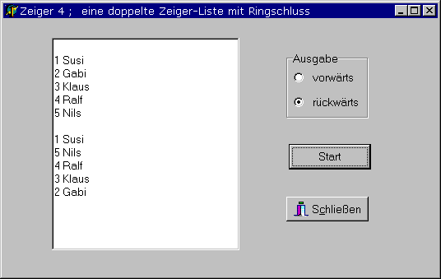

Aufgabe
1. Erstelle eine doppelte Zeiger-Liste mit Ringschluss.
2. Je nach Wahl wird sie vorwärts oder rückwärts ausgegeben.

Form erstellen
/ Memo, RadioGroup, Button

Methoden

type TZeiger =^TDaten;
TDaten= record
name: string;
links: TZeiger;
rechts: TZeiger;
end; (* of record *)

const max =5;
Cname: array[1..max] of string =('1 Susi','2 Gabi','3 Klaus','4 Ralf','5 Nils');

var
Form1: TForm1;
kopf, lauf, Katze: TZeiger;

procedure Eingeben;
var i: integer;
begin
for i:=1 to max do begin
NEW (Katze);
Katze.name:= Cname[i];
if i=1 then kopf:= Katze;
if i <> 1 then begin
Katze.links:= lauf;
lauf.rechts:= Katze;
end;
lauf:= Katze;
end;
end;

procedure RINGSCHLUSS; // doppelt verkettete Liste
begin
kopf.links:= Katze;
Katze.rechts:= kopf;
end;

procedure AUSGEBEN_links;
var i: integer;
begin
lauf ;= kopf
for i:= 1 to max do begin
form1.memo1.lines.add (lauf.name);
lauf:= lauf.links;
end;
end;

procedure AUSGEBEN_rechts;
var i: integer;
begin
lauf := kopf
for i:= 1 to max do begin
form1.memo1.lines.add (lauf.name);
lauf:= lauf.rechts;
end;
end;

procedure TForm1.Button1Click (Sender: TObject);
begin
memo1.lines.add ('');
EINGEBEN;
RINGSCHLUSS;
case radioGroup1.itemIndex of
0: AUSGEBEN_links;
1: AUSGEBEN_rechts;
end;
end;

END.
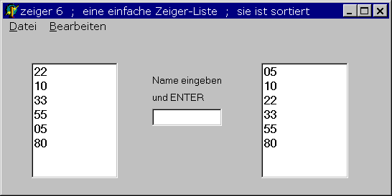

Aufgabe
- In das Edit werden Stringwerte eingegeben. Sie bilden eine einfache, sortierte Zeiger-Liste.
- Mit <ENTER> wird die sortierte Zeiger-Liste in der 2. ListBox ausgegeben.
- Mit einer Menüsteuerung wird die Liste bearbeitet.
DATEI /neue Datei /öffnen /speichern
BEARBEITEN /löschen

Form erstellen
/ listBox
/ mainMenue;
/ openDialog /Einstellungen
/ openDialog /defaultExt = DAT
/ filter = person.DAT

/ SaveDialog , ebenfalls mit den Einstellungen

Theorie

Eine Liste ist aufgespannt zwischen den Zeigern KOPF und LAUF.

Bei Arbeiten auf einer Liste gibt es mehrer Fälle.
- Eine neue Liste wird angelegt ( /Datei /neue Datei ). Die Liste ist leer. Man setzt KOPF := NIL .
- Das 1. Element wird erzeugt. NEW (Katze), und dazu Katze.rechts := NIL setzen. Das 1. Element an die Liste anhängen. Das heisst
if KOPF = NIL then KOPF := Katze .

- Das 2. Element erzeugen und an die Liste anhängen. Es gibt 2 Möglichkeiten
a) der neue Name ist kleiner als der alte Name
if katze.name < kopf.name then begin
Katze.rechts := KOPF
KOPF := Katze

b) der neue Name ist größer als der alte Name.
if katze.name > kopf.name then begin
lauf.rechts := Katze

5. Das 3. Element erzeugen und einsortieren. Dazu muss der LAUF- Zeiger bis
zur Einfügestelle vorrücken.
while (Katze.name > lauf.rechts.name) and (lauf.rechts.rechts <> NIL) do
lauf := lauf.rechts;

Es gibt dann 3 Möglichkeiten
a) der Zeiger lauf.rechts.rechts zeigt nicht auf NIL
der neue Name wird in die Liste eingefügt,
if lauf.rechts.rechts <> NIL then begin
Katze.rechts := lauf.rechts;
lauf.rechts := Katze;
end;

b) der Zeiger lauf.rechts.rechts zeigt auf NIL,
der neue Name wird als vorletzter Name eingefügt;
if lauf.rechts.rechts = NIL then begin
if Katze.name < lauf.rechts.Name then begin
Katze.rechts := lauf.rechts;
lauf.rechts := Katze;
end;

c) der Zeiger lauf.rechts.rechts zeigt auf NIL,
der neue Name wird an die Liste angehängt.
if Katze.name > lauf.rechts.Name then
lauf.rechts.rechts := Katze;

Methoden // Programm: Zeiger-6
openDialog1.InitialDir (' ...
openDialog.execute
loadFromFile (openDialog1.fileName)
saveToFile (openDialog1.fileName);

procedure TForm1.ffnen1Click(Sender: TObject); // eine Datei öffnen und lesen
var i: integer;
begin
openDialog1.initialDir := 'C:\borland\E_Zeiger';
if openDialog1.execute then begin
listBox1.clear;
listBox1.Items.loadFromFile (OpenDialog1.fileName);
for i:= 0 to listBox1.items.count -1 do begin
NEW (Katze);
Katze.rechts := NIL;
Katze.name := listBox1.Items [i];
if i = 0 then kopf := Katze;
if i <> 0 then lauf.rechts := Katze; // die Daten anhängen
lauf := Katze;
end; // for
end; // if
end;

procedure TForm1.Speichern1Click(Sender: TObject); // Liste speichern
begin
saveDialog1.initialDir := 'C:\borland\E_Zeiger';
if saveDialog1.execute then
listBox2.items.saveToFile (SaveDialog1.fileName); // aus listBox-2 speichern
end;

procedure TForm1.lschen1Click(Sender: TObject); // löschen geht aus der 1. ListBox
var i, nr: byte;
begin
lauf:= kopf;
nr:= listBox1.itemIndex;
if nr = 0 then kopf:= kopf.rechts

else begin
for i:= 1 to nr-1 do lauf:= lauf.rechts; // LAUF weiterrücken
lauf.rechts := lauf.rechts.rechts; // löschen von Name
end;
end;

procedure TForm1.neueDatei1Click(Sender: TObject); // neue Datei anlegen
begin
listBox1.clear;
edit1.setFocus;
kopf := NIL; // für leere Liste
end;

procedure TForm1.NEUE_DATEN;
begin
NEW (Katze); // neuen record machen
Katze.rechts:= NIL;
Katze.name:= edit1.text;
listBox1.items.add (edit1.text);
edit1.clear;
end;

procedure TForm1.Edit1KeyDown(Sender: TObject; var Key: Word; Shift: TShiftState);
begin
if key = 13 then begin // wenn ENTER in EDIT1 gedrückt wird
SORTIERT_EINGEBEN;
DATEN_AUSGABE;
end;
end;

procedure tForm1.SORTIERT_EINGEBEN; // Daten sortiert eingeben
begin
NEUE_DATEN;
lauf:= kopf;

if kopf = NIL then kopf := Katze; // Namen in leere Liste schreiben
// -----------------
if Katze.name < kopf.name then begin // neuer Name ist kleiner als Kopfname
Katze.rechts := kopf;
kopf:= Katze;
end;
// -----------------
if Katze.name > kopf.name then begin // neuer Name ist grösser als Kopfname
if lauf.rechts = NIL then lauf.rechts := Katze // die Liste hat nur den Kopfname
// -----------------
else begin // die Liste hat mehr Elemente, neuer Name ist größer
while (Katze.name > lauf.rechts.name) and (lauf.rechts.rechts <> NIL) do
lauf := lauf.rechts;
// -----------------
if lauf.rechts.rechts <> NIL then begin // in die Liste einfügen
Katze.rechts := lauf.rechts;
lauf.rechts := Katze;
end;

if lauf.rechts.rechts = NIL then begin // als vorletzten Name einfügen
if Katze.name < lauf.rechts.Name then begin
Katze.rechts := lauf.rechts;
lauf.rechts := Katze;
end;
if Katze.name > lauf.rechts.Name then // als letzten Name anfügen
lauf.rechts.rechts := Katze;
end;
end; // else
end; // if
end;

procedure TForm1.DATEN_AUSGABE;
begin
listBox2.clear;
lauf:= kopf;
while lauf <> NIL do begin
listbox2.items.add ( lauf.name); // die Liste (Katze) ausgeben
lauf := lauf.rechts;
end;
edit1.setFocus;
end;

procedure TForm1.Button1Click(Sender: TObject);
begin
lauf:= kopf;
label3.caption := lauf.name;
label4.caption := lauf.rechts.name;
label5.caption := lauf.rechts.rechts.name;
end;

END.
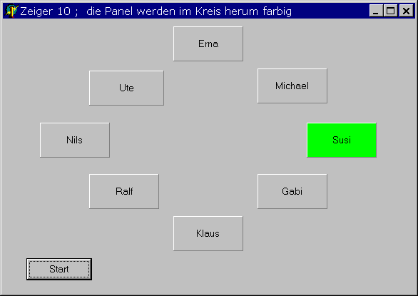

Aufgabe
- Die Panel bilden eine einfach verkettete Liste mit Ringschluß.
- Nach <START> werden die Panel im Kreis herum grün.
- Die Prozedur Pause macht den Ablauf langsamer.

Form erstellen
/ im Inspektor einstellen:
/ Bearbeiten /Tabulatorreihenfolge bearbeiten
/ panel1 muß wirklich an 1. Stelle stehen

Methoden
Die Panel bilden ein array vom Typ Tpanel. Sie sind in einer einfach verketteten Zeigerliste gespeichert.

type TZeiger =^TDaten;
TDaten= record
name: string;
rechts: TZeiger;
item: ^TPanel;
end; (* of record *)

const max= 8;
Cname: array[0..max] of string = ('Erna','Michael','Susi','Gabi','Klaus','Ralf','Nils','Ute');

var
Form1: TForm1;
Katze, kopf, lauf: TZeiger;
brett : array [0..8] of TPanel;

implementation {$R *.DFM}

procedure tForm1.LISTE_ERSTELLEN;
const max= 7;
Cname: array[0..max] of string = ('Erna','Michael','Susi','Gabi','Klaus','Ralf','Nils','Ute');
var i: byte;

begin
for i:= 0 to max do begin // die Komponenten werden ab 0 gezählt !!!!
brett[i] := TPanel (components[i]);
brett[i].caption := Cname[i]; // die Panel mit den Namen beschriften
end;

for i:= 0 to max do begin
NEW ( Katze);
Katze.item := @brett [i]; // @ liefert die Adresse von brett[i], also von Panel-0

if i= 0 then kopf:= Katze
else begin
lauf.rechts := Katze;
Katze.links := lauf;
if i= max then begin
Katze.rechts := kopf;
kopf.links := Katze;
end;
end;
lauf := Katze;
end;
end;

procedure TForm1.Button1Click(Sender: TObject); // start
var i, j: byte;
begin
LISTE_ERSTELLEN;
PAUSE (1000);
lauf := kopf;
for i:= 0 to 10 do begin
lauf.item.color := clLime;
PAUSE (500); // in Unit_Hilfe
lauf.item.color := clBtnFace;
lauf:= lauf.rechts;
end;
end;
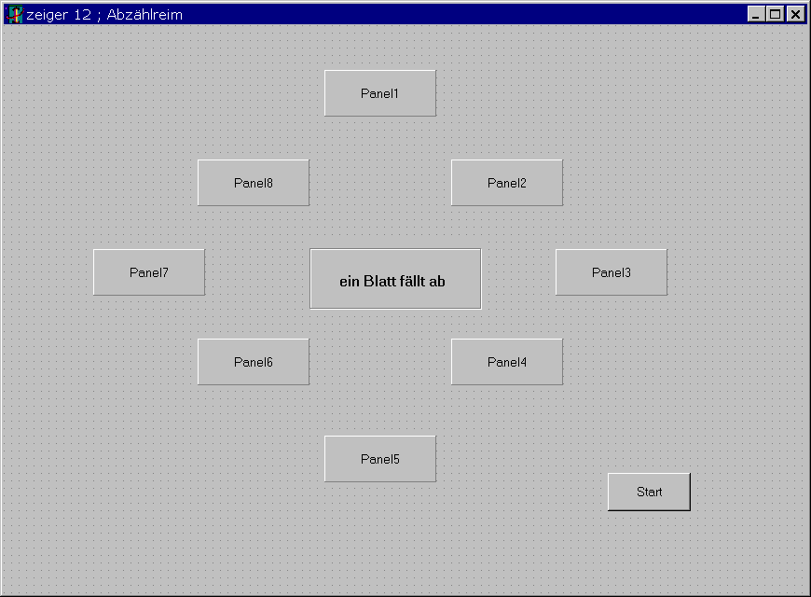

Aufgabe
- Der Abzählreim "ein Blatt fällt ab" steuert den Programmablauf.
- Entsprechend dem Anzählreim verschwindet immer ein Panel.

Methoden
/ In der Mitte vom Bildschirm ist eine RadioGroup mit einem Label. Setzt man das Label direkt auf form1, so macht es wegen der Komponenten-Index-Nr. einigen Ärger.

const max= 7;
Cname: array[0..max] of string = ('Erna','Michael','Susi','Gabi','Klaus','Ralf','Nils','Ute');
Creim: array[0..3] of string = ('ein', 'Blatt', 'fällt', 'ab');

{$R *.DFM}

procedure tForm1.LISTE_ERSTELLEN;
var i: byte;
begin
for i:= 0 to max do begin // die Komponenten werden ab 0 gezählt !!!!
brett[i] := TPanel (components[i]);
brett[i].caption := Cname[i]; // die Panel mit den Namen beschriften
end;

for i:= 0 to max do begin
NEW ( Katze);
Katze.item := @brett [i]; // @ liefert die Adresse von brett[i], also von Panel[i]

if i= 0 then kopf:= Katze
else begin
lauf.rechts := Katze;
Katze.links := lauf;
if i= max then begin // Ringschluss
Katze.rechts := kopf;
kopf.links := Katze;
end;
end;
lauf := Katze;
end;
end;

procedure TForm1.Button1Click(Sender: TObject); // Start
var i, j: byte;
begin
LISTE_ERSTELLEN;
lauf := kopf;
for i:= 0 to 7 do begin
for j:= 0 to 3 do begin
lauf.item.color := clLime;
PAUSE (500); // in Unit_Hilfe
lauf.item.color := clBtnFace;
label1.caption:= Creim[j];
lauf:= lauf.rechts;
end;

lauf.item.visible := false;
lauf.rechts.links := lauf.links;
lauf.links.rechts := lauf.rechts;
PAUSE (500);
end;
end;
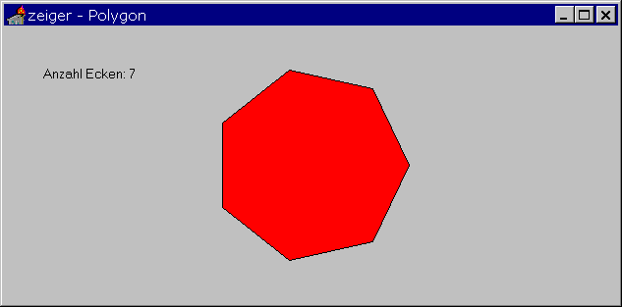

type Tfigur = array [0..0] of TPoint; aus Doberenz, Rezept 113

var figur : ^Tfigur;
ecken : integer;

procedure TForm1.Timer1Timer(Sender: TObject);
var i : integer;
begin
inc (ecken);
if ecken = 30 then ecken :=3;
refresh;
canvas.brush.color:=clBtnFace; // für der Texthintergrund
canvas.textout (10,40,'Anzahl Ecken: ' + inttostr (ecken));
canvas.brush.style:=bsSolid;
canvas.brush.color:=clred;

for i := 0 to ecken - 1 do begin
figur^[i].x := round (clientWidth /2 + 100 * Cos(i * 2 * PI /ecken));
// Seitenlänge =100
figur^[i].y := round (clientHeight /2 + 100 * Sin(i * 2 * PI /ecken));
end;
polygon(canvas.handle, figur^[0], ecken);
// die API-Funktion mit dem nullten Feld und der Anzahl der Ecken
end;

procedure TForm1.FormCreate(Sender: TObject);
begin
ecken := 2;
GetMem (figur, sizeof (figur^[0]) *30); // maximal 30 Ecken
end;

procedure TForm1.FormClose(Sender: TObject; var Action: TCloseAction);
begin
FreeMem (figur, Sizeof (figur^[0]) *30); // der array hat 30 Werte
end;

